Инструкция по настройке удаленного просмотра
IP-регистраторов AltCam Android, iPhone
Открываем браузер IE и вводим адрес сайта http://www.vssweb.net/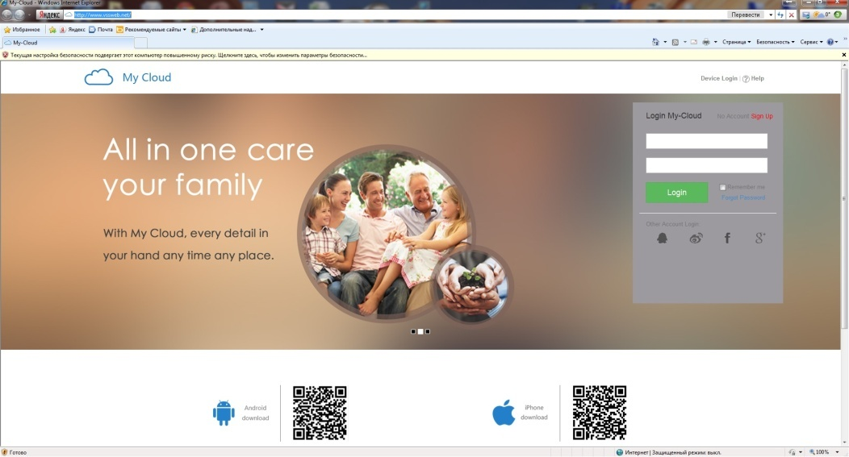
Рис.1
Через программу распознавания QR-кода считываем код для вашего мобильного устройства. Переходим по ссылке, устанавливаем приложение «Vss Mobile» и запускаем его. Рис.2

Рис.2
Нажимаем «Device» Рис.2
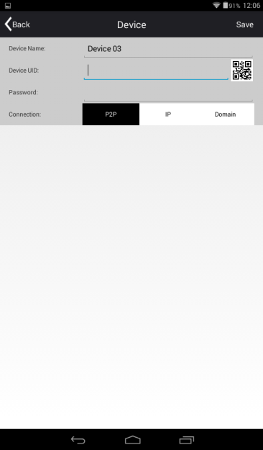
Рис.3

Нажимаем на иконку с QR-кодом и считываем код непосредственно с монитора регистратора Рис.3
Код находится «Главное меню – Сеть- вкладка Р2Р» Рис.4

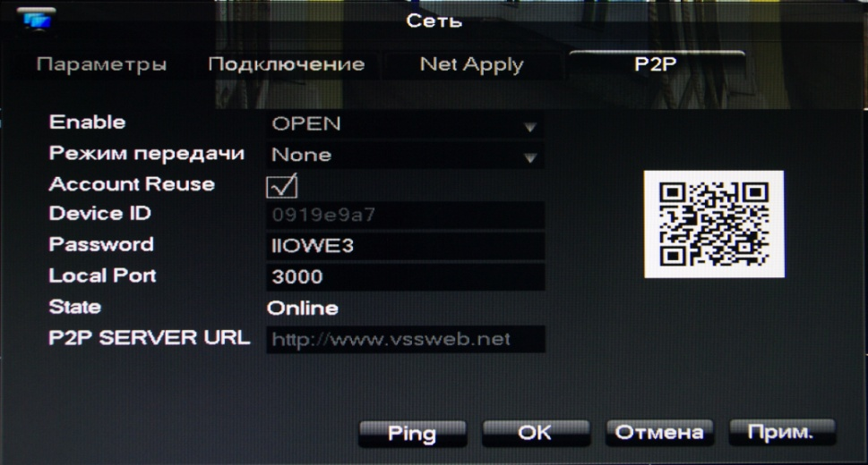
Рис.4

После считывания кода все поля автоматически заполнятся. Рис.5

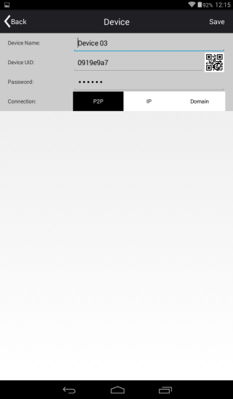
Рис.5
Нажимаем кнопку «Save» и попадаем в главное меню Рис.2
Тут видим, что у нас добавилось новое устройство. Нажимаем на него, выпадет список каналов Выбираем, какие хотим просматривать (одновременно не более 4 каналов) Рис.6
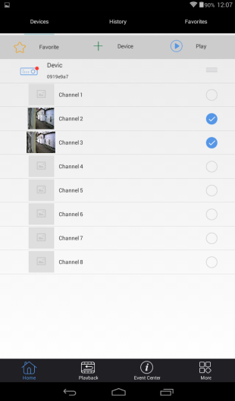

Рис.6
Нажимаем кнопку «Play» и наслаждаемся онлайн видео. Здесь можно выбирать главный и дополнительный поток, просматривать одну или сразу 4 онлайн камеры. Управлять PTZ. Из главного меню возможен просмотр архива 1 камеры, поиск по дате и времени.

